[SQLite. Подробнее про метод query. Условие, сортировка, группировка](http://startandroid.ru/ru/uroki/vse-uroki-spiskom/76-urok-36-sqlite-podrobnee-pro-metod-query-uslovie-sortirovka-gruppirovka.html" \o "Урок 36. SQLite. Подробнее про метод query. Условие, сортировка, группировка)

На прошлых уроках мы использовали метод **query** для чтения всех данных из таблицы. Мы использовали только имя таблицы в качестве входного параметра и получали все записи. Но у query есть и другие параметры:

**columns**– список полей, которые мы хотим получить  
**selection**– строка условия WHERE  
**selectionArgs**– массив аргументов для selection. В selection можно использовать знаки *?*, которые будут заменены этими значениями.  
**groupBy**- группировка   
**having**– использование условий для агрегатных функций   
**orderBy**- сортировка

Попробуем на примере их использовать. Создадим приложение – **справочник стран**. Возьмем **десять стран** и сохраним в БД их **наименование**, **количество**населения и **регион**.  Реализуем в приложении следующие функции:

- вывод всех записей  
- вывод значения агрегатной функции (SUM, MIN, MAX, COUNT)  
- вывод стран с населением, больше чем указано  
- группировка стран по региону  
- вывод регионов с населением больше, чем указано  
- сортировка стран по наименованию, населению или региону

Выводить все данные снова будем в лог.

Создадим проект:

**Project name**: P0361_SQLiteQuery  
**Build Target**: Android  
**Application name**: SQLiteQuery  
**Package name**: ru.startandroid.develop.p0361sqlitequery  
**Create Activity**: MainActivity

Открываем layout-файл **main.xml** и пишем:

<?xml version="1.0" encoding="utf-8"?>

<LinearLayout

    xmlns:android="http://schemas.android.com/apk/res/android"

    android:layout_width="fill_parent"

    android:layout_height="fill_parent"

    android:orientation="vertical">

    <TextView

        android:layout_width="fill_parent"

        android:layout_height="wrap_content"

        android:text="Справочник стран"

        android:textSize="14sp"

        android:gravity="center_horizontal"

        android:layout_marginBottom="5dp"

        android:layout_marginTop="5dp">

    </TextView>

    <Button

        android:id="@+id/btnAll"

        android:layout_width="wrap_content"

        android:layout_height="wrap_content"

        android:text="Все записи"

        android:layout_marginTop="5dp">

    </Button>

    <LinearLayout

        android:id="@+id/linearLayout1"

        android:layout_width="match_parent"

        android:layout_height="wrap_content"

        android:layout_marginTop="5dp">

        <Button

            android:id="@+id/btnFunc"

            android:layout_width="wrap_content"

            android:layout_height="wrap_content"

            android:text="Функция">

        </Button>

        <EditText

            android:id="@+id/etFunc"

            android:layout_width="wrap_content"

            android:layout_height="wrap_content"

            android:layout_weight="1">

            <requestFocus>

            </requestFocus>

        </EditText>

    </LinearLayout>

    <LinearLayout

        android:id="@+id/linearLayout2"

        android:layout_width="match_parent"

        android:layout_height="wrap_content"

        android:layout_marginTop="5dp">

        <Button

            android:id="@+id/btnPeople"

            android:layout_width="wrap_content"

            android:layout_height="wrap_content"

            android:text="Население">

        </Button>

        <EditText

            android:id="@+id/etPeople"

            android:layout_width="wrap_content"

            android:layout_height="wrap_content"

            android:layout_weight="1"

            android:inputType="number">

        </EditText>

    </LinearLayout>

    <Button

        android:id="@+id/btnGroup"

        android:layout_width="wrap_content"

        android:layout_height="wrap_content"

        android:text="Население по региону"

        android:layout_marginTop="5dp">

    </Button>

    <LinearLayout

        android:id="@+id/linearLayout4"

        android:layout_width="match_parent"

        android:layout_height="wrap_content"

        android:layout_marginTop="5dp">

        <Button

            android:id="@+id/btnHaving"

            android:layout_width="wrap_content"

            android:layout_height="wrap_content"

            android:text="Население по региону >">

        </Button>

        <EditText

            android:id="@+id/etRegionPeople"

            android:layout_width="wrap_content"

            android:layout_height="wrap_content"

            android:layout_weight="1"

            android:inputType="number">

        </EditText>

    </LinearLayout>

    <LinearLayout

        android:id="@+id/linearLayout3"

        android:layout_width="match_parent"

        android:layout_height="wrap_content"

        android:layout_marginTop="5dp">

        <Button

            android:id="@+id/btnSort"

            android:layout_width="wrap_content"

            android:layout_height="wrap_content"

            android:text="Сортировка">

        </Button>

        <RadioGroup

            android:id="@+id/rgSort"

            android:layout_width="wrap_content"

            android:layout_height="wrap_content">

            <RadioButton

                android:id="@+id/rName"

                android:layout_width="wrap_content"

                android:layout_height="wrap_content"

                android:checked="true"

                android:text="Наименование">

            </RadioButton>

            <RadioButton

                android:id="@+id/rPeople"

                android:layout_width="wrap_content"

                android:layout_height="wrap_content"

                android:text="Население">

            </RadioButton>

            <RadioButton

                android:id="@+id/rRegion"

                android:layout_width="wrap_content"

                android:layout_height="wrap_content"

                android:text="Регион">

            </RadioButton>

        </RadioGroup>

    </LinearLayout>

</LinearLayout>

6 кнопок – 6 функций, которые мы планируем реализовать. Поля для ввода значений, где это необходимо. Для **сортировки** используем **RadioGroup**.

Код для **MainActivity.java**:

package ru.startandroid.develop.p0361sqlitequery;

import android.app.Activity;

import android.content.ContentValues;

import android.content.Context;

import android.database.Cursor;

import android.database.sqlite.SQLiteDatabase;

import android.database.sqlite.SQLiteOpenHelper;

import android.os.Bundle;

import android.util.Log;

import android.view.View;

import android.view.View.OnClickListener;

import android.widget.Button;

import android.widget.EditText;

import android.widget.RadioGroup;

public class MainActivity extends Activity implements OnClickListener {

  final String LOG_TAG = "myLogs";

  String name[] = { "Китай", "США", "Бразилия", "Россия", "Япония",

      "Германия", "Египет", "Италия", "Франция", "Канада" };

  int people[] = { 1400, 311, 195, 142, 128, 82, 80, 60, 66, 35 };

  String region[] = { "Азия", "Америка", "Америка", "Европа", "Азия",

      "Европа", "Африка", "Европа", "Европа", "Америка" };

  Button btnAll, btnFunc, btnPeople, btnSort, btnGroup, btnHaving;

  EditText etFunc, etPeople, etRegionPeople;

  RadioGroup rgSort;

  DBHelper dbHelper;

  SQLiteDatabase db;

  /** Called when the activity is first created. */

  public void onCreate(Bundle savedInstanceState) {

    super.onCreate(savedInstanceState);

    setContentView(R.layout.main);

    btnAll = (Button) findViewById(R.id.btnAll);

    btnAll.setOnClickListener(this);

    btnFunc = (Button) findViewById(R.id.btnFunc);

    btnFunc.setOnClickListener(this);

    btnPeople = (Button) findViewById(R.id.btnPeople);

    btnPeople.setOnClickListener(this);

    btnSort = (Button) findViewById(R.id.btnSort);

    btnSort.setOnClickListener(this);

    btnGroup = (Button) findViewById(R.id.btnGroup);

    btnGroup.setOnClickListener(this);

    btnHaving = (Button) findViewById(R.id.btnHaving);

    btnHaving.setOnClickListener(this);

    etFunc = (EditText) findViewById(R.id.etFunc);

    etPeople = (EditText) findViewById(R.id.etPeople);

    etRegionPeople = (EditText) findViewById(R.id.etRegionPeople);

    rgSort = (RadioGroup) findViewById(R.id.rgSort);

    dbHelper = new DBHelper(this);

    // подключаемся к базе

    db = dbHelper.getWritableDatabase();

    // проверка существования записей

    Cursor c = db.query("mytable", null, null, null, null, null, null);

    if (c.getCount() == 0) {

      ContentValues cv = new ContentValues();

      // заполним таблицу

      for (int i = 0; i < 10; i++) {

        cv.put("name", name[i]);

        cv.put("people", people[i]);

        cv.put("region", region[i]);

        Log.d(LOG_TAG, "id = " + db.insert("mytable", null, cv));

      }

    }

    c.close();

    dbHelper.close();

    // эмулируем нажатие кнопки btnAll

    onClick(btnAll);

  }

  public void onClick(View v) {

    // подключаемся к базе

    db = dbHelper.getWritableDatabase();

    // данные с экрана

    String sFunc = etFunc.getText().toString();

    String sPeople = etPeople.getText().toString();

    String sRegionPeople = etRegionPeople.getText().toString();

    // переменные для query

    String[] columns = null;

    String selection = null;

    String[] selectionArgs = null;

    String groupBy = null;

    String having = null;

    String orderBy = null;

    // курсор

    Cursor c = null;

    // определяем нажатую кнопку

    switch (v.getId()) {

    // Все записи

    case R.id.btnAll:

      Log.d(LOG_TAG, "--- Все записи ---");

      c = db.query("mytable", null, null, null, null, null, null);

      break;

    // Функция

    case R.id.btnFunc:

      Log.d(LOG_TAG, "--- Функция " + sFunc + " ---");

      columns = new String[] { sFunc };

      c = db.query("mytable", columns, null, null, null, null, null);

      break;

    // Население больше, чем

    case R.id.btnPeople:

      Log.d(LOG_TAG, "--- Население больше " + sPeople + " ---");

      selection = "people > ?";

      selectionArgs = new String[] { sPeople };

      c = db.query("mytable", null, selection, selectionArgs, null, null,

          null);

      break;

    // Население по региону

    case R.id.btnGroup:

      Log.d(LOG_TAG, "--- Население по региону ---");

      columns = new String[] { "region", "sum(people) as people" };

      groupBy = "region";

      c = db.query("mytable", columns, null, null, groupBy, null, null);

      break;

    // Население по региону больше чем

    case R.id.btnHaving:

      Log.d(LOG_TAG, "--- Регионы с населением больше " + sRegionPeople

          + " ---");

      columns = new String[] { "region", "sum(people) as people" };

      groupBy = "region";

      having = "sum(people) > " + sRegionPeople;

      c = db.query("mytable", columns, null, null, groupBy, having, null);

      break;

    // Сортировка

    case R.id.btnSort:

      // сортировка по

      switch (rgSort.getCheckedRadioButtonId()) {

      // наименование

      case R.id.rName:

        Log.d(LOG_TAG, "--- Сортировка по наименованию ---");

        orderBy = "name";

        break;

      // население

      case R.id.rPeople:

        Log.d(LOG_TAG, "--- Сортировка по населению ---");

        orderBy = "people";

        break;

      // регион

      case R.id.rRegion:

        Log.d(LOG_TAG, "--- Сортировка по региону ---");

        orderBy = "region";

        break;

      }

      c = db.query("mytable", null, null, null, null, null, orderBy);

      break;

    }

    if (c != null) {

      if (c.moveToFirst()) {

        String str;

        do {

          str = "";

          for (String cn : c.getColumnNames()) {

            str = str.concat(cn + " = "

                + c.getString(c.getColumnIndex(cn)) + "; ");

          }

          Log.d(LOG_TAG, str);

        } while (c.moveToNext());

      }

      c.close();

    } else

      Log.d(LOG_TAG, "Cursor is null");

    dbHelper.close();

  }

  class DBHelper extends SQLiteOpenHelper {

    public DBHelper(Context context) {

      // конструктор суперкласса

      super(context, "myDB", null, 1);

    }

    public void onCreate(SQLiteDatabase db) {

      Log.d(LOG_TAG, "--- onCreate database ---");

      // создаем таблицу с полями

      db.execSQL("create table mytable ("

          + "id integer primary key autoincrement," + "name text,"

          + "people integer," + "region text" + ");");

    }

    public void onUpgrade(SQLiteDatabase db, int oldVersion, int newVersion) {

    }

  }

}

Никаких проверок на вводимые с экрана значения я не делал, чтобы не перегружать код. Он и так немаленький получился, но ничего сложного в нем нет.

Три массива данных **name**, **people**, **region**. Это **наименования**стран, их **население**(в млн.) и **регионы**, к которым страны относятся. По этим данным мы будем заполнять таблицу.

В методе **onCreate**мы определяем и находим экранные элементы, присваиваем обработчики, создаем объект **dbHelper**для управления БД, подключаемся к базе и получаем объект **db**для работы с БД, проверяем наличие записей в таблице, если нет ничего – заполняем ее данными, закрываем соединение и эмулируем нажатие кнопки **Все записи** - чтобы сразу вывести весь список.

В методе **onClick**– подключаемся к базе, читаем данные с экранных полей в переменные, описываем переменные, которые будем использовать в методе **query**, и курсор, и смотрим, какая кнопка была нажата.

**btnAll**– вывод всех записей. Вызываем метод query с **именем**таблицы и **null**для остальных параметров. Это уже знакомо, делали на прошлом уроке.

**btnFunc**– вывод значения агрегатной функции (или любого поля). Использую параметр **columns**, в который надо записать**поля**, которые я хотел бы получить из таблицы, т.е. то, что обычно перечисляется после слова **SELECT**в SQL-запросе.**columns** имеет тип**String[]** – массив строк. Создаем массив из одного значения, которое считано с поля **etFunc**на экране. Запускаем query.

**btnPeople**– вывод стран с населением больше введенного на экране количества. Используем **selection** для формирования условия. При этом используем один аргумент -*?*. Значение аргумента задаем в **selectionArgs**– это **sPeople**– содержимое поля**etPeople**. Запускаем query.

**btnGroup**– группировка стран по регионам и вывод общее количество населения. Используем **columns**для указания столбцов, которые хотели бы получить – **регион** и **сумма**населения. В **groupBy** указываем, что **группировка**будет по **региону**. Запускаем query.

**btnHaving**– вывод регионов с населением больше указанного числа. Полностью аналогично случаю с группировкой, но добавляется условие в параметре **having**– сумма населения региона должна быть меньше **sRegionPeople**(значение**etRegionPeople**с экрана).

**btnSort**– сортировка стран. Определяем какой **RadioButton**включен и соответственно указываем в **orderBy**поле для сортировки данных. Запускаем query.

В выше описанных случаях мы запускали **query**и получали объект c класса **Cursor**. Далее мы проверяем, что он существует и в нем есть записи (**moveToFirst**). Если все ок, то мы запускаем перебор записей в цикле **do … while (c.moveToNext())**. Для каждой записи перебираем названия полей (**getColumnNames**), получаем по каждому полю его номер и извлекаем данные методом **getString**. Формируем список полей и значений в переменную **str**, которую потом выводим в лог. После всего этого закрываем соединение.

Ну и в конце кода идет описание вложенного класса **DBHelper**. Тут ничего не изменилось с прошлых уроков. Только при**создании таблицы**используются другие **поля**.

Сохраняем все и запускаем приложение.

В лог при запуске вывелись все записи, как если бы мы нажали кнопку «Все записи».

*--- Все записи ---  
id = 1; name = Китай; people = 1400; region = Азия;   
id = 2; name = США; people = 311; region = Америка;   
id = 3; name = Бразилия; people = 195; region = Америка;   
id = 4; name = Россия; people = 142; region = Европа;   
id = 5; name = Япония; people = 128; region = Азия;   
id = 6; name = Германия; people = 82; region = Европа;   
id = 7; name = Египет; people = 80; region = Африка;   
id = 8; name = Италия; people = 60; region = Европа;   
id = 9; name = Франция; people = 66; region = Европа;   
id = 10; name = Канада; people = 35; region = Америка;*

Т.е. таблица заполнена данными, можно работать.

Попробуем использовать агрегатную функцию. Например – получим**кол-во записей**. Вводим значение:

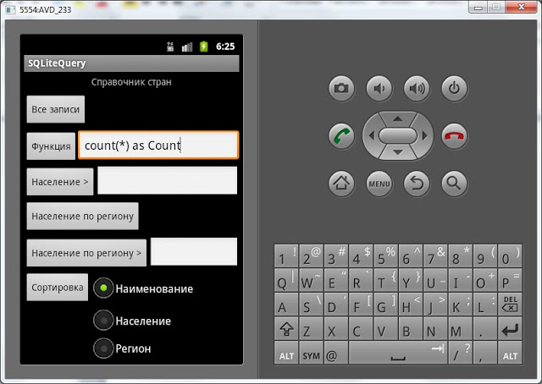

жмем кнопку **Функция**. Смотрим лог:

*--- Функция count(*) as Count ---  
Count = 10;*

Все верно, 10 записей в таблице.

Покажем страны с населением больше 100 млн. Вводим **100** и жмем **Население >**

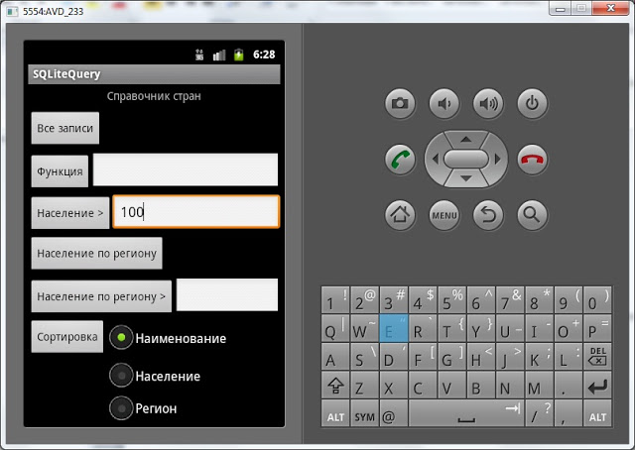

Лог:

*--- Население больше 100 ---  
id = 1; name = Китай; people = 1400; region = Азия;   
id = 2; name = США; people = 311; region = Америка;   
id = 3; name = Бразилия; people = 195; region = Америка;   
id = 4; name = Россия; people = 142; region = Европа;   
id = 5; name = Япония; people = 128; region = Азия;*

Сгруппируем страны по региону и покажем население регионов. Нажмем кнопку **Население по региону**

Лог:

*--- Население по региону ---  
region = Азия; people = 1528;   
region = Америка; people = 541;   
region = Африка; people = 80;   
region = Европа; people = 350;*

Теперь отобразим только те регионы, в которых население выше 500 млн.чел.  Вводим **500**и жмем **Население по региону >**

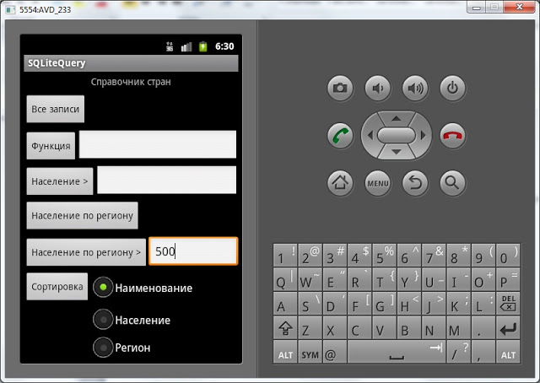

Лог:

*--- Регионы с населением больше 500 ---  
region = Азия; people = 1528;   
region = Америка; people = 541;*

Осталась сортировка. Выберем, например, сортировку по **населению**и жмем кнопку **Сортировка**

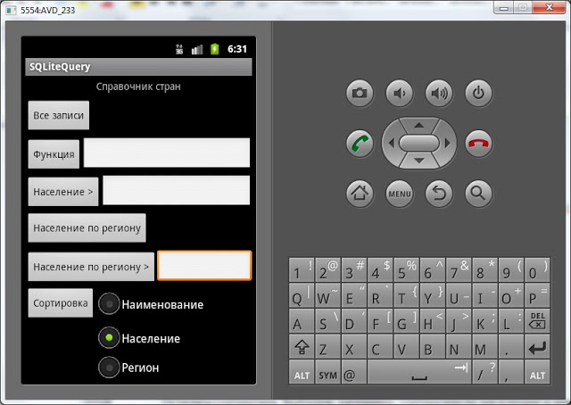

Лог:

*--- Сортировка по населению ---  
id = 10; name = Канада; people = 35; region = Америка;   
id = 8; name = Италия; people = 60; region = Европа;   
id = 9; name = Франция; people = 66; region = Европа;   
id = 7; name = Египет; people = 80; region = Африка;   
id = 6; name = Германия; people = 82; region = Европа;   
id = 5; name = Япония; people = 128; region = Азия;   
id = 4; name = Россия; people = 142; region = Европа;   
id = 3; name = Бразилия; people = 195; region = Америка;   
id = 2; name = США; people = 311; region = Америка;   
id = 1; name = Китай; people = 1400; region = Азия;*

По умолчанию **сортировка** идет по **возрастанию**.

Все работает так, как и должно. На этих примерах мы использовали все основные **параметры**метода **query**. Кроме описанных параметров, у метода query есть также реализации с использованием параметров **limit**и **distinct**. Я не стал их здесь отдельно показывать. Расскажу на словах:

**limit**– **строковый**параметр, указывается в формате *[offset], rows*. Т.е. если в **query**в качестве **limit**передать строку "*5*" - то запрос выдаст только **пять**первых записей. Если же передать "*3,5*", то запрос выдаст **пять**записей, начиная с **четвертой**(НЕ с третьей).

**distinct**– это **boolean**-параметр, удаление дубликатов. Может быть **true**или **false**.

Надеюсь, что метод query, который сначала казался большим скоплением параметров, стал понятен и прост.